**UNIVERSIDAD SAN MATEO**



**GASTRONOMÍA**

**PROFESIONAL EN GASTRONOMÍA**

**INVESTIGACIÓN DE PATRIMONIO DE LA DULCERÍA ANTIOQUEÑA**

**PROFESOR: INGENIERO, CHEF. ROMÁN CORREA PERDOMO**

**PROPUESTA DE INVESTIGACIÓN**

**MELISSA OSPINA MAYA**

**Tecnóloga en Gastronomía**

**MEDELLIN**

**2018**

1. ALIMENTACIÓN; TRADICIÓN Y CONCIENCIA
2. BANDEJA PAISA" Nuestra Reina"

[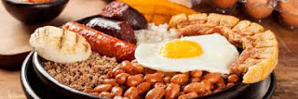](https://2.bp.blogspot.com/-vtaSI1izWJQ/WwG1CVEFOiI/AAAAAAAAAaI/rVwborUePMEgRNfpfWMEwVmXnXGB_tvlQCLcBGAs/s1600/descarga%2B%25284%2529.jpg)

Esta belleza tiene aproximadamente 2200 calorías. Es el plato que más nos representa y el cual remonta las historias entre montañas y jornales. Nuestros ancestros montañeros al no tener carretera y tener que abrir caminos, estaban todo el día al sol y al agua, por lo tanto alimentación tenía que servirle de reserva para aquellos menesteres.

Se compone de:

Carne molida, arroz blanco, frisoles, chicharrón de cien patas, morcilla, chorizo, huevo, arepa. plátano maduro y aguacate.

Algunos han realizado la deconstrucción de ella para menos porciones y un emplatado moderno, hay para todos los gustos ..Opine usted!

SANCOCHO TRIFÁSICO  
  
Delicia Antioqueña que consta de pollo, cerdo y res, acompañado de papa, yuca, mazorca , plátano,  buen hogao y que no le falte el cilantro. Calorías 760

[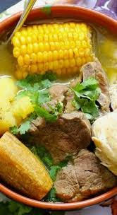](https://4.bp.blogspot.com/-b95VT9IvxO0/WwJLdGPSQKI/AAAAAAAAAbU/JDiYFU5s-hERQBPW6PDt5l-_Mv-lndZZQCLcBGAs/s1600/images%2B%252810%2529.jpg)

LENTEJAS

Las lentejas se deben dejar hidratando de una noche pal otro día. Se hace un guiso u hogao, se pone en la pitadora con buenos sabores y aromas, luego que estén incorporamos chorizo y un poco de ají dulce. Calorías 43

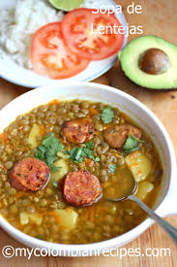

3.PROBLEMA:

Concientes de Patrimonio Gastronómico que tenemos los colombianos y siendo conocedores de historias que se entretejen con barro y leña, llenas de sabores, pero también de muchas calorías juntas, entendiendo que debían suplir las necesidades que tenían nuestros abuelos de caminar al sol y al agua por muchas horas y hasta días al no existir carreteras, su alimentación era grande y cargada de carbohidratos y grasas en masa por esto mismo.

4.Con mi investigación pretendo que como Colombianos nos reconozcamos en nuestros sabores, herencia, patrimonio. Sanes que no hay nada, pero nada que enviar al extranjero, que somos una tierra que tienen unas de las mayores diversidades del planeta y con ellos nuestras materias primas, nuestros alimentos nos catapultan como una gastronomía emergente y como una despensa mundial. Teniendo con las recetas de la abuela la tradición que no debe morir generación tras generación y que también podemos crear platos contemporáneos con dichos tesoros culinarios.

5.Busco concientizar de la importancia de hacer menús balanceados y también generar la minuta patrón según el requerimiento calórico por la actividad física, gasto calórico, edad, entre tantas variables.

6. Investigación de las tradiciones tras cada una de las recetas, su historia, variables y curiosidades. Valor calórico de cada una según el tipo de receta que vamos documentando, entrevistas, estudios de caso, pruebas en laboratorio de cocina adentrándonos en técnicas que nos faciliten conocer la mejor maneja de volverla más saludable y aportante en nuestra salud. Hacer un listado de aditivos alimentarios los cuales pudieses ser remplazados por unos naturales que suplan temas como: Color, textura, conservación etc.

7. <https://www.youtube.com/watch?v=aXYd7l-Bx_o&t=4s>

<https://www.youtube.com/watch?v=upHISvhpQEk>